ABB zainwestuje 100 mln EUR w globalny kampus innowacji i szkoleń.
ABB dokonuje największych organicznych inwestycji w automatykę przemysłową w austriackiej siedzibie B&R
• Inwestycja o wartości 100 mln euro potwierdza czołową pozycję ABB w branży automatyzacji maszyn i fabryk
• Inwestycja w fabrykę przyszłości pozwoli stworzyć 1000 nowych miejsc pracy
• Najnowocześniejszy kampus innowacji i szkoleń powstanie do 2020 roku w Eggelsbergu (Austria).
• Osiągnięcia B&R w okresie od ogłoszenia decyzji o przejęciu podstawą dalszej ekspansji ABB
Rok po ogłoszeniu przejęcia B&R (Bernecker + Rainer Industrie-Elektronik GmbH), ABB planuje zainwestować 100 milionów euro w rozbudowę siedziby B&R w Eggelsbergu (Górna Austria) o najnowocześniejszy kampus dla innowacji i szkoleń. Ta największa inwestycja organiczna w branży automatyki przemysłowej w ponad 130-letniej historii ABB wygeneruje około 1000 nowych miejsc pracy w sektorze zaawansowanych technologii w Austrii.
Nowy kampus innowacyjny i szkoleniowy będzie pracował nad technologiami na potrzeby fabryki przyszłości, stworzonej na bazie ABB AbilityTM, w której produkcja będzie inicjowana autonomicznie przez inteligentne maszyny i roboty podłączone do chmury obliczeniowej. Dzięki tej inwestycji ABB realizuje strategię Next Level, która definiuje innowacyjność jako kluczowy czynnik wzrostu rentowności. Firma, inwestująca rocznie 1,4 miliarda dolarów w badania i rozwój, dysponuje zespołem około 30 000 specjalistów z zakresu badań podstawowych, rozwoju i zastosowań. B&R zatrudnia ponad 1000 pracowników odpowiedzialnych za badania i rozwój.
Nowy kampus badawczo-rozwojowy o powierzchni 35 tys. m² będzie składał się z wielu obiektów. Oprócz ultranowoczesnych laboratoriów badawczo-rozwojowych, opracowujących i testujących nowe technologie automatyzacji – od przemysłowych systemów sterowania po uczenie maszynowe i sztuczną inteligencję – powstanie Akademia Automatyzacji, która będzie szkolić i edukować klientów, partnerów i pracowników w zakresie tych technologii. Ceremonia wmurowania kamienia węgielnego jest planowana na lato tego roku, a uruchomienie nowego kampusu na rok 2020. Po ukończeniu budowy zakład w Eggelsbergu będzie jednym z największych centrów badawczo-rozwojowych ABB.
Dzięki nowemu kampusowi, drugi co do wielkości dostawca rozwiązań z zakresu automatyki przemysłowej na świecie umocni swoją pozycję lidera w dziedzinie automatyzacji maszyn i fabryk. Rozwój przełomowych technologii umożliwi ABB lepszą obsługę bardzo atrakcyjnego segmentu rynku automatyzacji maszyn i fabryk, wartego 20 miliardów USD.
W lipcu 2017 roku ABB przejęła firmę B&R, wówczas największego na świecie niezależnego dostawcę produktów i oprogramowania do automatyzacji maszyn i fabryk. Obecnie firma B&R jest zintegrowana z Działem Automatyki Przemysłowej ABB jako globalna jednostka biznesowa zajmująca się automatyzacją maszyn i fabryk. Dzięki połączeniu portfolio produktowego, ABB jest dziś jedynym dostawcą automatyki przemysłowej oferującym klientom całe spektrum rozwiązań technologicznych i programowych w zakresie pomiarów, sterowania, elementów wykonawczych, robotyki, elektryfikacji i digitalizacji.
„Firma B&R doskonale wkomponowała się w strukturę ABB, a jej działania przekroczyły nasze oczekiwania. Jesteśmy na dobrej drodze do osiągnięcia celu, jakim jest uzyskanie w najbliższym czasie przychodów na poziomie przekraczającym 1 mld USD” – ogłosił Prezes Zarządu ABB Ulrich Spiesshofer podczas konferencji prasowej w Linz z udziałem Kanclerza Austrii Sebastiana Kurza. „Dzięki inwestycjom o wartości 100 mln euro utrwalamy tę dynamikę i wzmacniamy filary naszego sukcesu, którymi są innowacyjność i ludzie. Oprócz nowych możliwości w zakresie badań i rozwoju, nasza inwestycja pozwoli rozbudować Akademię Automatyki B&R, oferującą klientom, partnerom i pracownikom unikalne na skalę światową programy edukacyjne i szkoleniowe”.
„Angażując się mocno w budowę zakładu w Eggelsbergu, ABB ugruntowała swoją pozycję lidera na austriackim rynku automatyki” – oświadczył kanclerz Sebastian Kurz. „Zgodnie z zapowiedzią, firma realizuje obecnie inwestycję, która ma dla Austrii ogromne znaczenie jako przedsięwzięcie biznesowe o wymiarze międzynarodowym. Jest to początek ofensywy inwestycyjnej w kluczowym segmencie branży cyfrowej. Jest to również ważny impuls do tworzenia nowych, wymagających wysokich kwalifikacji miejsc pracy oraz przyczynek do budowy pozycji Austrii jako kraju zaawansowanych technologii”.
Przedsięwzięcie wpłynie również korzystnie na potencjał edukacyjny regionu. „Dalsze umacnianie naszych dobrych relacji z uniwersytetami, placówkami nauk stosowanych i uczelniami technicznymi jest częścią naszej strategii w zakresie innowacji i badań naukowych. W ten sposób możemy jeszcze bardziej przyspieszyć nasz rozwój i innowacje, a także umocnić naszą przewagę technologiczną” – podkreślił Hans Wimmer, dyrektor zarządzający B&R.
„To wspaniały dzień dla B&R” – powiedział Josef Rainer, współzałożyciel Bernecker & Rainer Industrie-Elektronik GmbH. „Płynna integracja pokazuje, że firma, którą Erwin Bernecker i ja założyliśmy 39 lat temu jest w najlepszych rękach. Jestem szczęśliwy, że dzięki tej historycznej inwestycji ABB zapisuje kolejny, wspaniały rozdział w dziejach naszego sukcesu”.

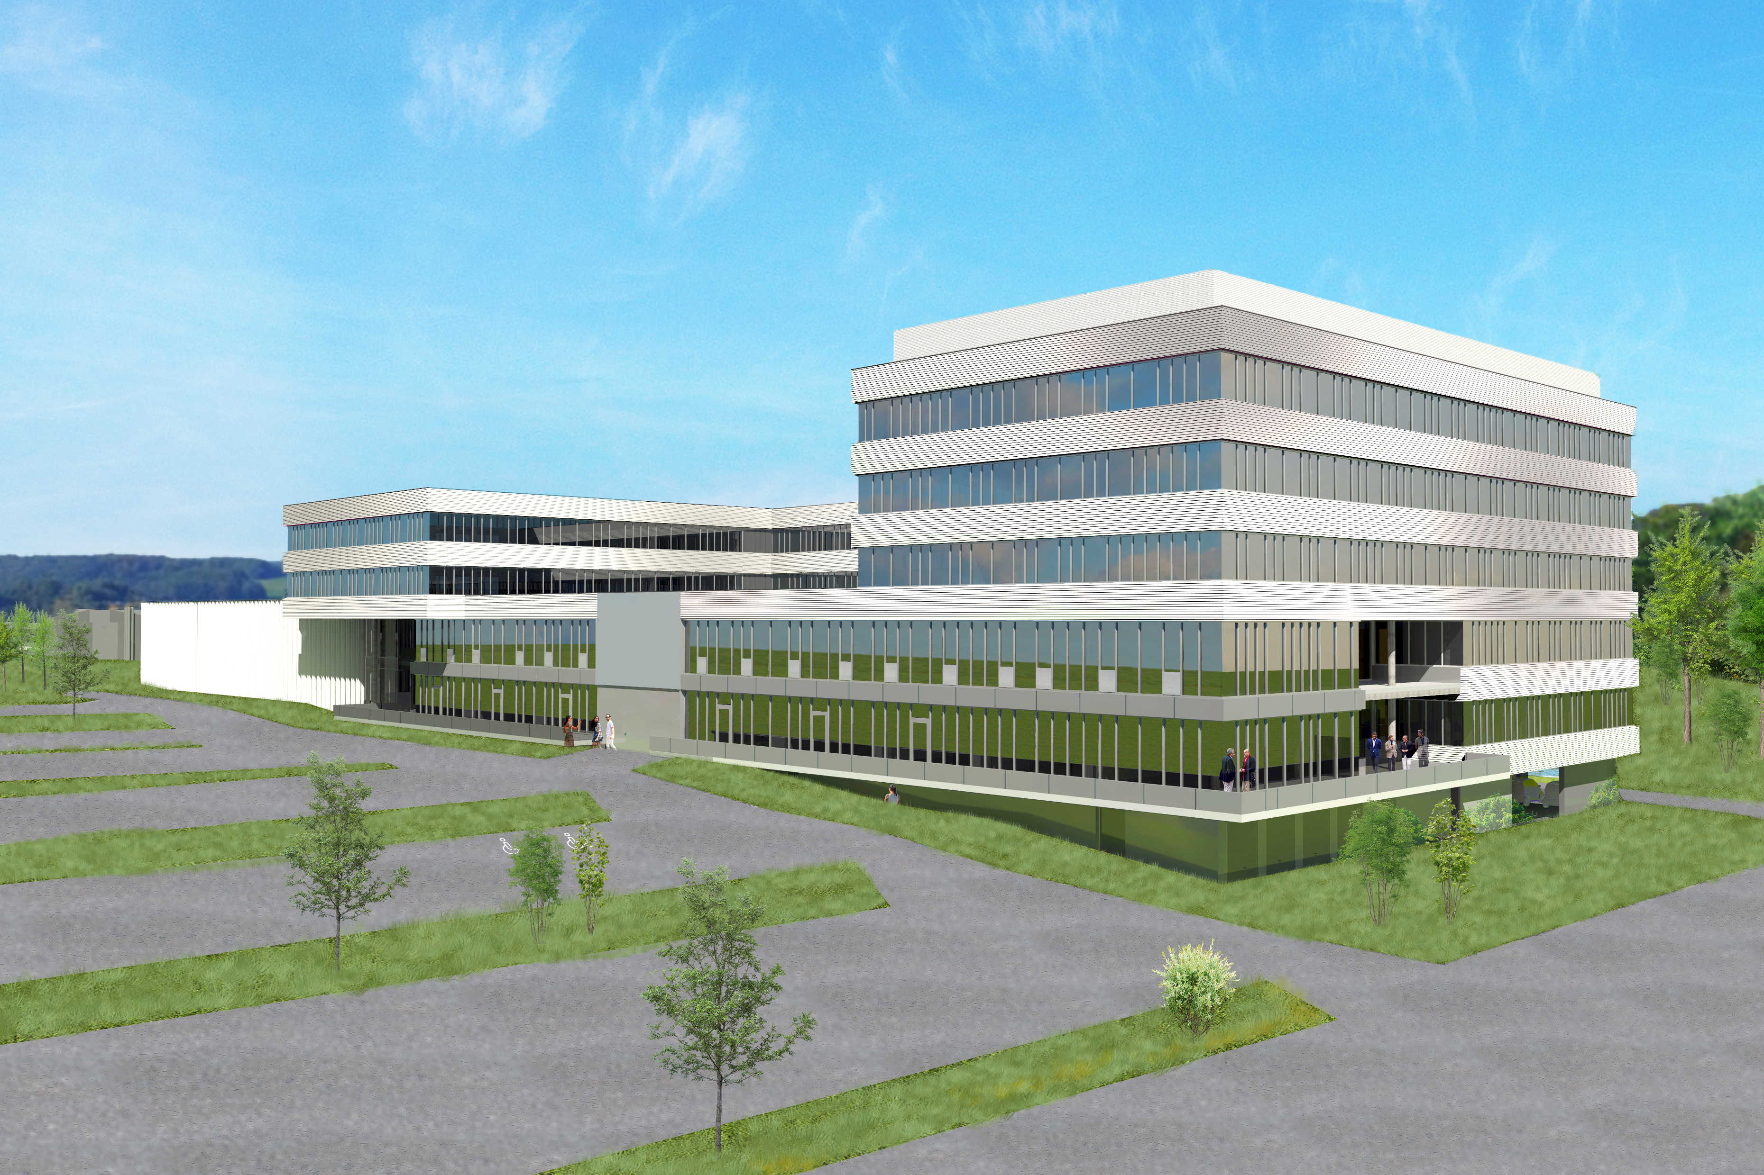

O firmie B&R
B&R to innowacyjna firma z branży automatyzacji z siedzibą w Austrii i przedstawicielstwami na całym świecie. Od 6 lipca 2017 B&R stała się jednostką biznesową Grupy ABB. Jako globalny lider w automatyce przemysłowej, B&R łączy najnowocześniejsze technologie z kunsztem inżynieryjnym, oferując klientom z praktycznie każdej branży kompleksowe rozwiązania z zakresu automatyki maszyn i automatyki zakładowej, sterowania napędami, interfejsów HMI oraz zintegrowanej technologii bezpieczeństwa. Dzięki standardom komunikacji przemysłowej IoT, takim jak OPC UA, POWERLINK i openSAFETY, a także z wydajnym środowiskiem programistycznym Automation Studio, B&R nieustannie przedefiniowuje przyszłość technologii automatyzacji. Duch innowacyjności, który prowadzi B&R na szczyt przemysłowej automatyzacji, jest wzmacniany zamiłowaniem do upraszczania procesów i wyprzedzania oczekiwań klientów.
Aby uzyskać więcej informacji odwiedź stronę www.br-automation.com

